Cazadores de Feedback

Háptico
Cuando introduzco mal la contraseña del móvil
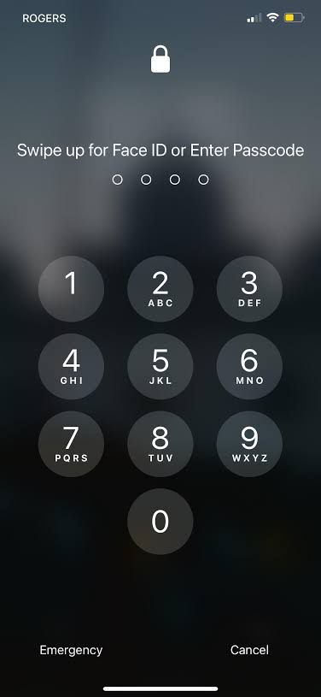
Auditivo
Cuando escribo un mensaje en el móvil y tengo puesto el sonido
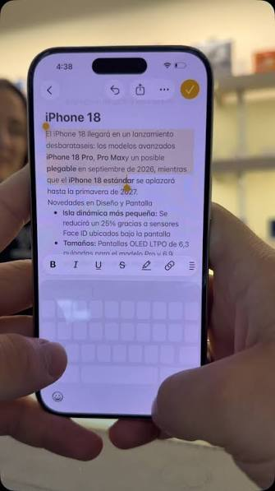
Visual
Cuando cambio de color al pulsar con el ratón en Wikipedia


